附圖1：系爭專利（中華民國第M456100號「下肢部分段式壓力褲」新型專利）之主要圖式：
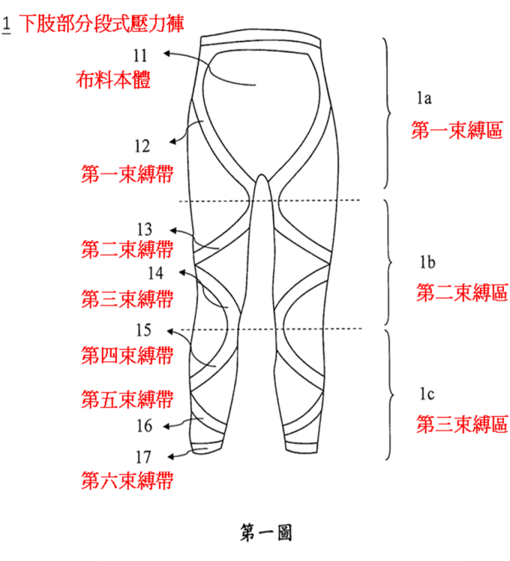
1. 系爭專利第1圖：下肢部分段式壓力褲之一實施例之後視示意圖
2. 系爭專利第2圖：下肢部分段式壓力褲之一實施例之後視示意圖
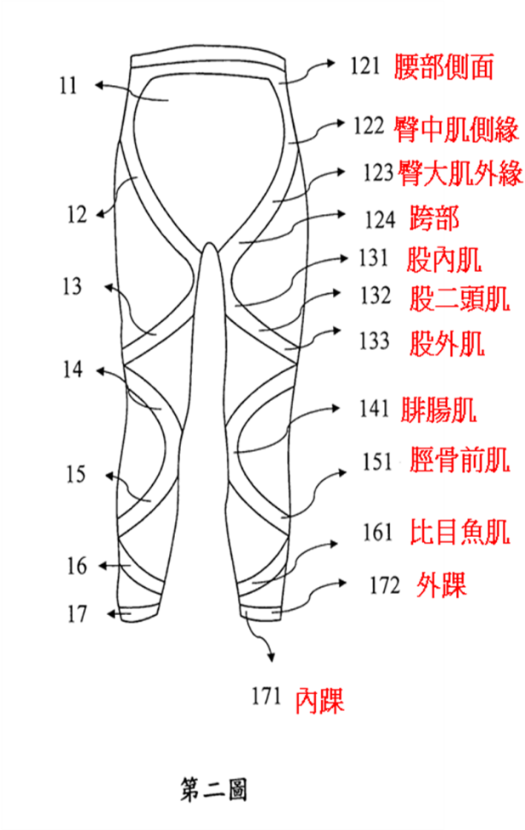
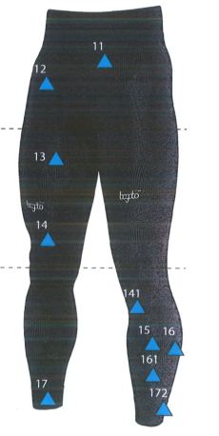
附圖2：系爭產品（原告於104年8月3日準備程序期明所庭呈之產品）

附圖3：被證2（100年2月21日公告之我國第M398341號「下肢運動保護褲」新型專利案）
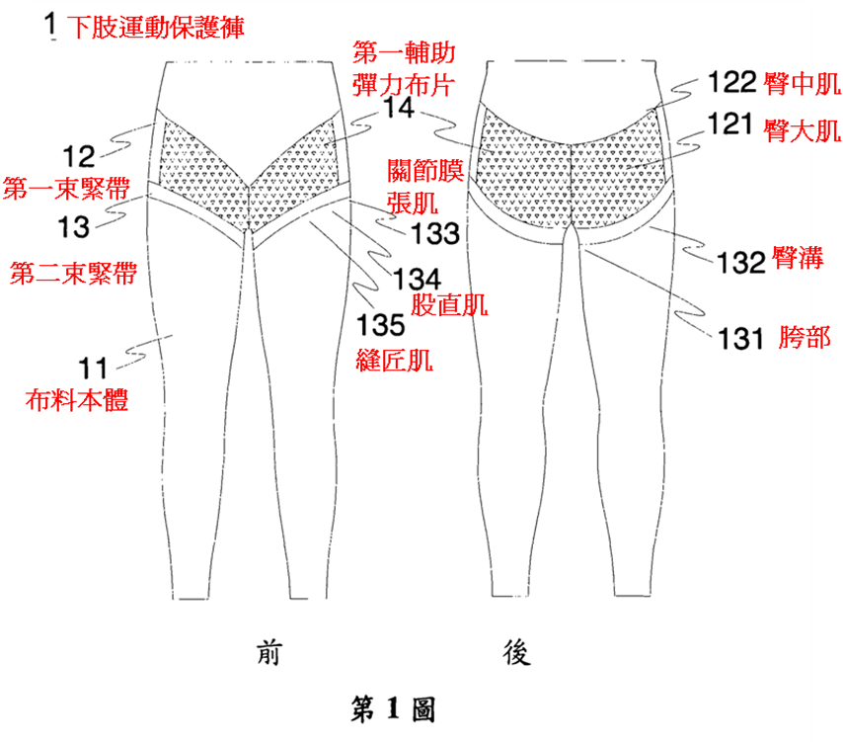
第1圖：下肢運動保護褲之一實施例之前後視示意圖

附圖4：被證3（99年6月1日公告之我國第M381284號「圓編針織型高壓力特殊瘦身褲及襪」新型專利案）
第5圖：較佳實施例瘦身褲穿套使用狀態立體圖
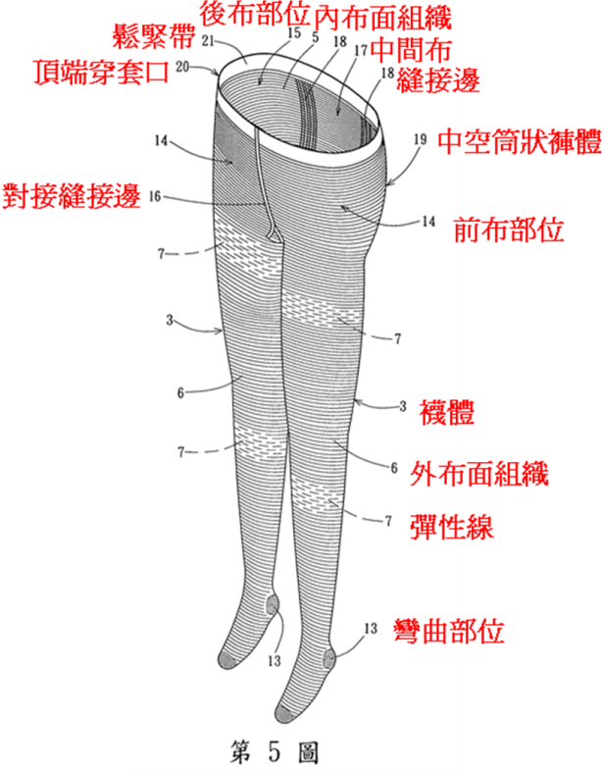
附圖5：被證4（98年12月11日公告之我國第M370311號「一體成型的連身束衣褲」新型專利案）
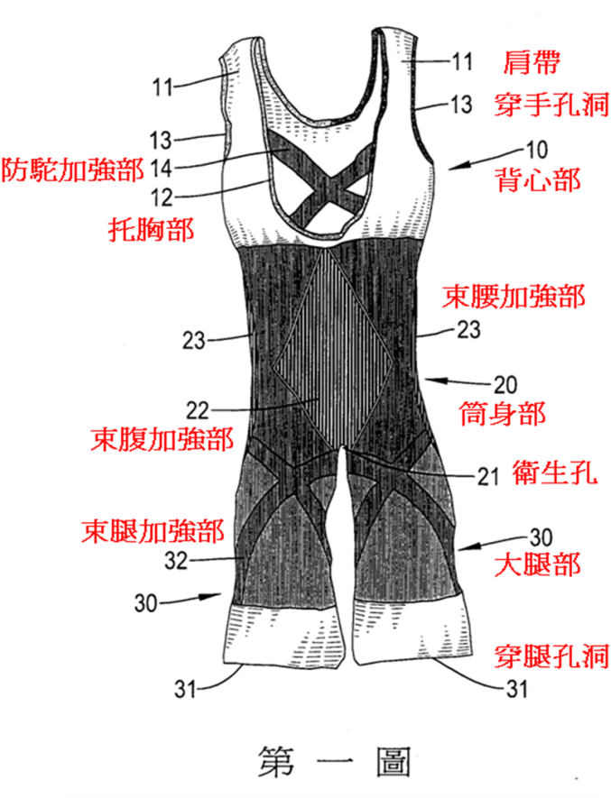
第1圖：較佳實施例之前側結構示意圖

附圖6：被證5（97年1月21日公告之我國第M325741號「塑身褲結構改良」新型專利案）
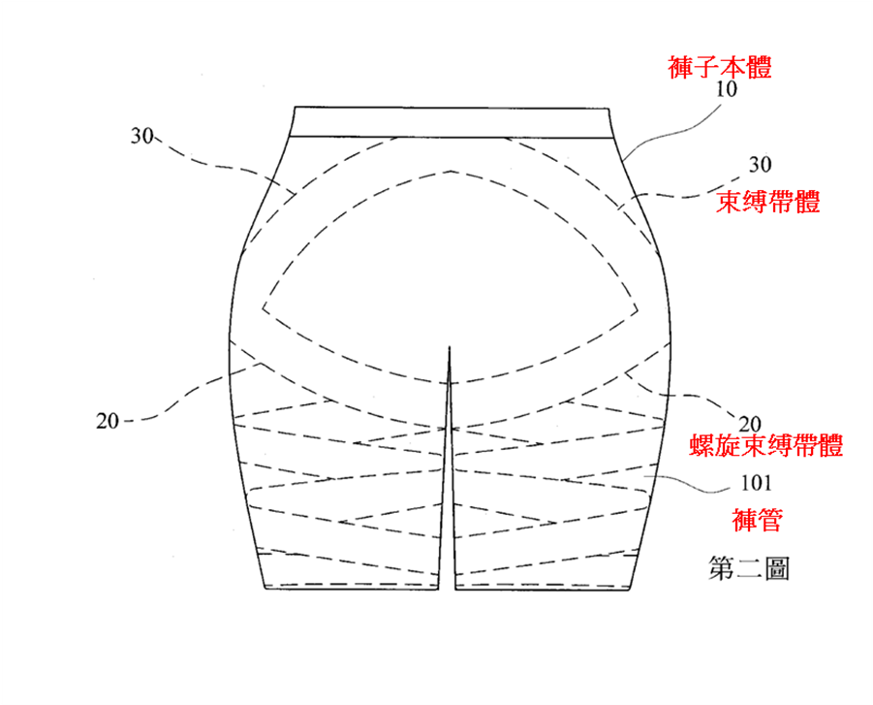
第2圖(後端面示意圖)

